**Муниципальное бюджетное дошкольное образовательное учреждение**

**детский сад № 8 «Золотая рыбка» г. Приморско-Ахтарск**

**Логопедическая газета**

***ШПАРГАЛКИ ДЛЯ РОДИТЕЛЕЙ***

***Подготовили учителя-логопеды: Цымбалова А.В., Дурсенева Н.Ю.,***

***Ельмендерова Л.В., Чекаева М.М.***

**ноябрь 2024 год**

**Уважаемые родители!**

**Представляем вам очередной выпуск логопедической газеты**

**«Шпаргалки для родителей». Если у вас возникли вопросы или предложения, можете опубликовать их в контакте, на сайте детского сада**

[**http://zolotay-rybka.tw1.ru/**](http://zolotay-rybka.tw1.ru/)

**или обратиться в консультационный центр МБДОУ№ 8.**

**«Мы играем - речь развиваем!»**

Речь играет особую и исключительную роль в жизни человека. Она является главным средством общения людей, словесным выражением наших мыслей.

Существуют различные игры, упражнения на развитие правильной, четкой речи, которые можно использовать в игровой форме и дома: задания *(игры)* на закрепление и дифференциацию определенных пар звуков и на совершенствование фонематического восприятия; чистоговорки, скороговорки; отгадывание загадок; стихи, потешки, считалки и т.д.

Предлагаю вашему вниманию игры на развитие речи дошкольников 5-6 лет:

1. «Хлопни, как услышишь звук»

Назовите любой звук. Попросите ребенка хлопнуть в ладоши и повторить этот звук, когда он его услышит снова.

Произносите разные звуки, среди них и тот, который вы называли ранее.

2. «Встречу слово на дороге – разобью его на слоги*»*

Взрослый бросает мяч ребенку, называя односложные, двусложные и трехсложные слова. А ребенок определяет количество слогов *(можно произносить слово, одновременно отбивая слоги мячом)*.

3. «Назови первый звук в слове»

Взрослый называет простые по звуковому составу слова, выделяя голосом и интонацией первый звук. Ребенок должен назвать начальный звук в слове.

4. «Рифмовки»

Ребёнок хорошо воспринимает стихи и знаком с понятием рифма. Превратите его в настоящего поэта и пробуйте подбирать похожие по звучанию слова-рифмовки. Например: веет – греет, ложка – кошка, кукушка – подушка. Эта игра доставляет большую радость и детям и взрослым.

***Подготовила: учитель-логопед***

***Ельмендерова Л.В***

Подготовила: учитель-логопед

Чекаева Марина Михайловна

АРТИКУЛЯЦИОННАЯ ГИМНАСТИКА – ЛУЧШАЯ РАЗМИНКА

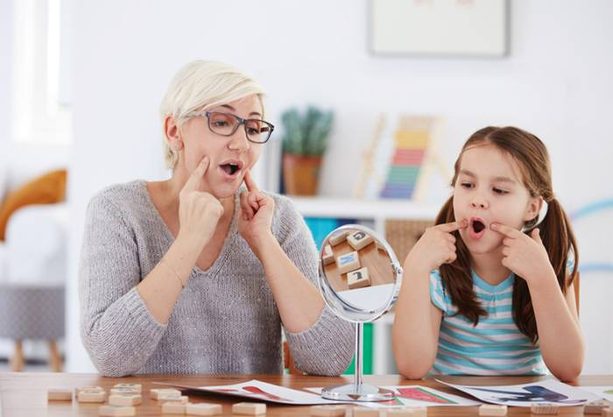Артикуляционная гимнастика различается по видам:

Гимнастика для щёк

* Втягивание и раздувание щёк поочерёдно
* Перегонка воздуха из одной щеки сначала в другую щёку, затем под нижнюю губу, затем под верхнюю губу
* Напряжение щёк и губ с попыткой выталкивания из ротовой полости воздуха
* Втягивание щёк и одновременное смыкание и размыкание губ.

Гимнастика нижней челюсти

* 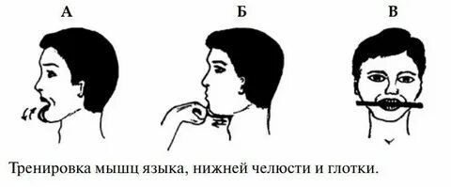Упор кулаками в нижнюю челюсть и давление челюстью на кулаки
* Различные движения нижней челюстью: вверх-вниз, назад-вперёд, круговые
* Гимнастика мягкого неб нёба 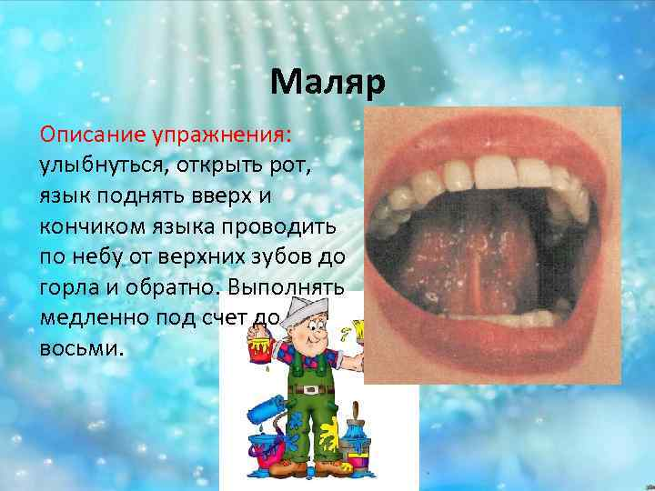
* Зевание с открытым ртом
* Движения языком, собранным в «лопатку» до мягкого нёба и возвращение к альвеолам – основанию верхних нижних зубов
* Произношение гласных звуков с позёвываниями
* Имитация полоскания горла

Гимнастика губ

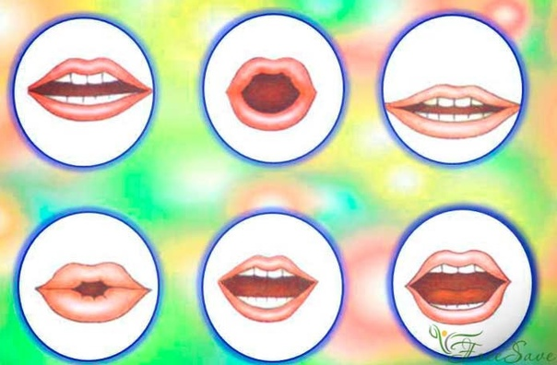Напряжённая улыбка с сомкнутыми зубами и вытягивание губ трубочкой

Различные движения губ с сомкнутыми зубами: вверх-вниз, влево-вправо, круговые.

Пожёвывание губ

Натягивание губ на зубы и последующая улыбка со скольжением губ по зубам

Подтягивание верхней губы с обнажением верхних зубов, затем нижней губы с обнажением нижних зубов

**Как быстро выучить стих с ребенком**

**подготовила**

**учитель-логопед Цымбалова А.В.**

Стихи – идеальные «помощники» для развития речи, памяти, кругозора и художественного вкуса ребенка. Но и тут не все так просто: почему-то одни дети учат стихи быстро и с удовольствием, а для других это целая проблема. Как ни странно все зависит от возраста, особенностей развития речи, темперамента и других факторов.

**ПАНТОМИМА В ПОМОЩЬ!**

Представлять что-то с помощью движений детям нравится. Так давайте используем эту возможность для того, чтобы выучить стих!

1. Внимательно прочтите текст вместе с ребенком.

2. Вместе разбейте его на логические куски. Если ребенок маленький, то такой отрывок должен включать одну строку, а для более старших детей — 2—4 строки.

3. Выберите в каждом строке 1-2 слова, которые можно показать. Пусть малыш сначала сам попробует придумать, как именно он изобразит это слово. Но и помощь взрослого здесь вполне допустима.

4. Взрослый говорит стихотворение, а ребенок показывает движениями ключевые фразы.

5. Малыш вместе со взрослым рассказывает стихотворение, при этом изображает движения.

6. Ребенок сам старается вспомнить слова и рассказать стихотворение с минимальной помощью взрослого.

7. Ребенок старается продекламировать стихотворение без движений.

Например, попробуйте выучить потешку «Ерши»:

На пруду – камыши,   
Расплескались там ерши.   
Круг – постарше,   
Круг – помладше   
Круг – совсем малыши!

* Берем первую строчку: здесь можно показать движения руками снизу вверх, как бы изображая, какой камыш высок.
* «Расплескались там ерши» — можно показать движения руками, как будто ими бьют по воде, а последнее слово «ерши» изобразить с помощью растопыренных вверх пальцев, показывая какой ерш колючий.
* «Круг постарше…» – это продемонстрируйте с помощью рук, соединенных в круг: большой – руки круглые, но не сходятся, «младше» – круг меньшего размера, руки сходятся, «совсем малыши» – надо обнять себя и присесть.

Эта методика подходит для детей начиная с 3 лет. Не стоит беспокоиться, что ребенок на празднике или на уроке начнет показывать все движения. Они сохранятся у малыша на уровне подсознания и помогают ему вспомнить текст в волнительной для него ситуации.

Через 2—3 часа повторите стих несколько раз. На следующее утро повторите снова. И так, пока ребенок не расскажет стихотворение самостоятельно и без явных движений.

**ПРОСТЫЕ РИСУНКИ**

Автор этой методики – Л. А. Валуева дает простые рекомендации, как быстро выучить стих. Педагог предлагает призвать на помощь при запоминании стихотворения любой сложности карандаш, ручку, фломастеры, краски и бумагу.

**Суть методики**  – почти та же, что и в описанной выше, только ключевые понятия ребенок не показывает движениями, а рисует.

**Этапы заучивания**  – те же, а на этапе рисования картинок важно, чтобы малыш проявил фантазию, сам выбрал символ, который обозначит то или иное понятие.

Чем проще рисунок, тем легче его будет запомнить и воспроизвести.

**Хвалите и подбадривайте ребенка. Это придаст ему уверенности.**

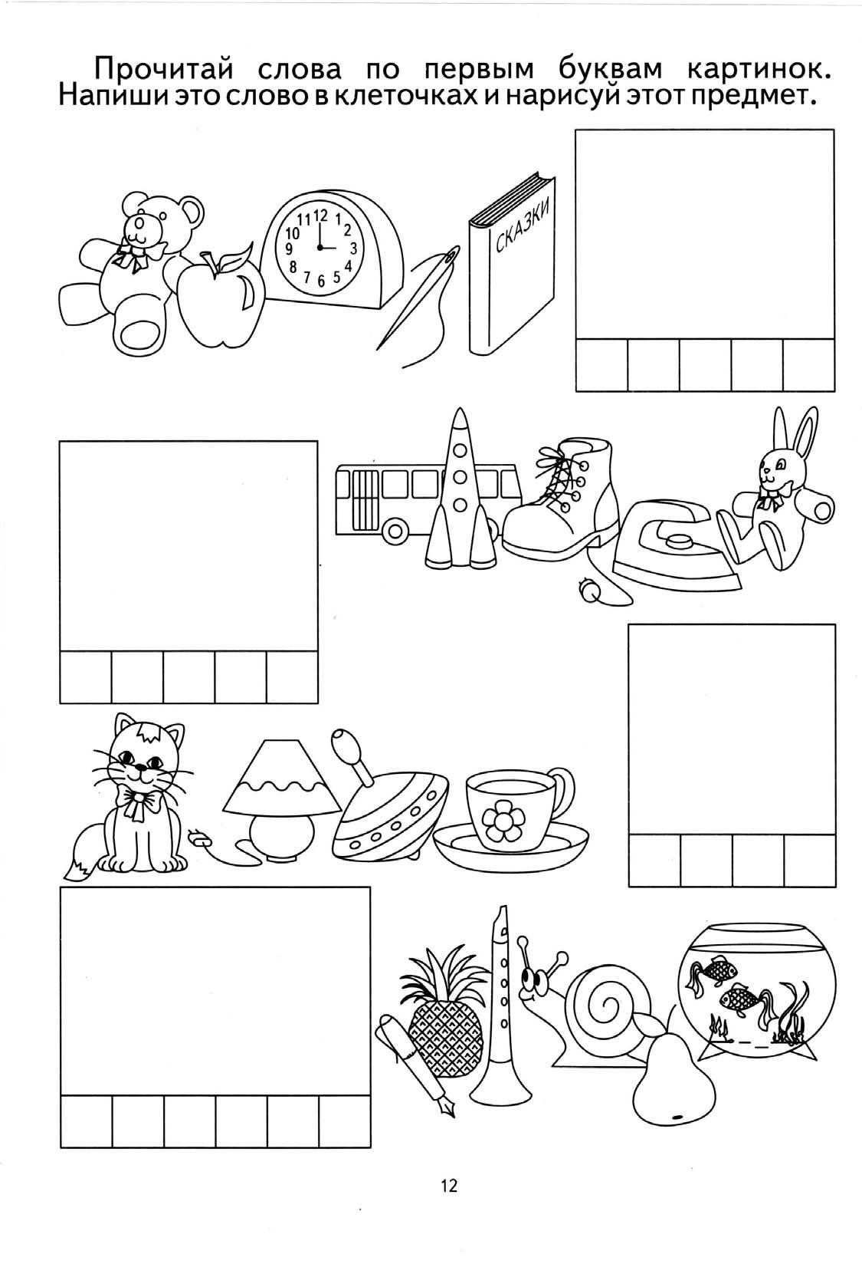

Подготовила учитель-логопед: Дурсенева Н.Ю